
Medenî Hukuk ve Medenî Usûl Hukukunun Güncel Meseleleri
Ulusal Sempozyumu

BİLDİRİ ÖZETLERİ KİTAPÇIĞI
13 Mayıs 2025

TÜRK-ALMAN ÜNİVERSİTESİ
TÜRKISCH-DEUTSCHE UNIVERSITÄT
İstanbul, 2025

TÜRK-ALMAN ÜNİVERSİTESİ
TÜRKISCH-DEUTSCHE UNIVERSITÄT
İSTANBUL 2016
metaprO-book, 10, satır aralığı 1,0

Medenî Hukuk ve Medenî Usûl Hukukunun Güncel Meseleleri
Ulusal Sempozyumu

Bildiri Özetleri Kitapçığı
13 Mayıs 2025– Sempozyum
Saat: 10.00-15.00

Türk-Alman Üniversitesi Yayınları
İstanbul, 2025

Medenî Hukuk ve Medenî Usûl Hukukunun Güncel Meseleleri Ulusal Sempozyumu
Sempozyum Bilim Kurulu
Prof. Dr. H. Özden Özkaya-Ferendeci (Türk-Alman Üniversitesi)
Prof. Dr. İpek Sağlam (Marmara Üniversitesi)
Prof. Dr. Sezer Çabri (İstanbul Medeniyet Üniversitesi)
Doç. Dr. Cemil Simil (İstanbul Kültür Üniversitesi)
Doç. Dr. Melis Taşpolat Tuğsavul (Bahçeşehir Üniversitesi)

Sempozyum Düzenleme Kurulu
Prof. Dr. H. Özden Özkaya-Ferendeci (Başkan)
Ar. Gör. Dr. Makbule Serra Korkut
Ar. Gör. Merve Güney
Ar. Gör. Samet Şahin
Ar. Gör. Yusuf Genç
Ar. Gör. Umay Ece Tecimel
Ar. Gör. Buse Naz Saçkesen

Medenî Hukuk ve Medenî Usûl Hukukunun Güncel Meseleleri
Ulusal Sempozyumu

Yayın Kurulu
Prof. Dr. H. Özden Özkaya-Ferendeci
Ar. Gör. Dr. Makbule Serra Korkut
Ar. Gör. Merve Güney
Ar. Gör. Umay Ece Tecimel
Ar. Gör. Buse Naz Saçkesen
Bu eserin tüm hakları Türk-Alman Üniversitesi’ne aittir. Bu eser Türk-Alman Üniversitesi’nin yazılı izni alınmaksızın eğitim amaçlı bilimsel alıntılar hariç olmak üzere, hiçbir şekilde çoğaltılamaz, kopya edilemez ve yayımlanamaz. Kitapçıkta ileri sürülen görüşlerin hukukî sorumluluğu yazarlara aittir.
Yayın Türü: Elektronik
Elektronik Isbn: 978-605-72505-7-5
İletişim Bilgileri
Türk-Alman Üniversitesi | Türkısch-Deutsche Unıversıtät
Şahinkaya Cad. 106 - 34820 Beykoz/İstanbul
Telefon: +90 (216) 333 30 00
E-Posta: info@tau.edu.tr
Deutschsprachıge Anrufer/Calls From Abroad: +90 (216) 333 30 04

ÖNSÖZ
13 Mayıs 2025 tarihinde düzenlemiş olduğumuz “Medenî Hukuk ve Medenî Usûl Hukukunun Güncel Meseleleri Ulusal Sempozyumu” katılımcıların medenî hukuk ve medenî usûl hukukunun farklı ve güncel alanlarına ilişkin olarak sunmuş oldukları tebliğlerle gerçekleştirilmiştir. Söz konusu tebliğlerin tamamı kör hakem incelemesinden geçmiştir.
Sempozyumda usûl hukukumuzda oldukça önemli ve güncelliğini her daim koruyan Anayasa Mahkemesinin usûl hukukuna ilişkin bazı içtihatları derinlemesine incelenmiş, bu içtihatların yargı pratiğine yansımaları çok yönlü biçimde değerlendirilmiştir. Ayrıca katılımcılar medenî hukukun güncel sorunlarına ve özellikle aile hukukuna ilişkin güncel meselelere değinerek, boşanma ve velayet davalarındaki uygulamalar, mal rejimleri gibi ilgi çekici konular hakkında hem teoriye hem pratiğe ışık tutacak katkılarda bulunmuşlardır. Elinizdeki kitapçıkta yer verilen her bir tebliğ, hem akademi hem de uygulama bakımından yeni ufuklar açması bakımından oldukça değerlidir. Bu vesileyle, farklı üniversitelerden gelerek bilgi ve birikimlerini bizlerle paylaşan, tebliğleri ile bizleri onurlandıran çok kıymetli hocalarımıza teşekkür ediyorum. Bu çalışmanın yalnızca akademik bilgi üretimi ve paylaşımına katkı sağlamakla kalmayıp; aynı zamanda medenî hukuk ve medenî usûl hukukumuzun gelişim sürecine de anlamlı bir katkı sunacağına inanıyorum.

Prof. Dr. H. Özden ÖZKAYA-FERENDECİ
Yayın Kurulu Başkanı
İstanbul, 2025

İçindekiler
ÖNSÖZ 5

I. OTURUM
OTURUM BAŞKANI: PROF. DR. MESUT SERDAR ÇEKİN

Bireysel Başvuruda Başvuru Yollarının Tüketilmiş Olmasına İlişkin Bir Değerlendirme - Doç. Dr. Efe Dırenisa 8

Anayasa Mahkemesi’nin Kanun Yolu Başvuru Sınırında Hükmün Verildiği Tarihi Esas Alan Düzenlemeyi İptali Üzerine Düşünceler - Doç. Dr. Anıl Köroğlu 16

Anayasa Mahkemesinin 25.12.2024 Tarihli Ve 29/226 Sayılı İptal Kararının Medenî Usûl Hukuku Bakımından Değerlendirilmesi - Dr. Öğr. Üyesi Mikail Bora Kaplan 18

II. OTURUM
OTURUM BAŞKANI: PROF. DR. İRFAN AKIN

Türk Boşanma Hukukunda “Kusur” Kavramının Anlamı Ve Önemi - Prof. Dr. Faruk Acar 20

Evlilik İçerisinde Eşlerin Emekleri İle Kişisel Mallarında Meydana Getirdikleri Değer Artışının Edinilmiş Mallara Katılma Rejimi Açısından Değerlendirilmesi - Doç. Dr. Tolga Özer 22

Ana Ve Babanın Evli Olmadığı Durumlarda Çocuğun Yasal Temsiline İlişkin Tmk M. 337 Hükmünün Değerlendirilmesi - Doç. Dr. Caner Taşatan 24

Sempozyum Davet Metni 26

Sempozyum Afişi 27

Düzenleme Kurulu Görevlendirme Belgesi 28

Bireysel Başvuruda Başvuru Yollarının Tüketilmiş Olmasına İlişkin Bir Değerlendirme

Doç. Dr. Efe DIRENİSA

Anayasa’nın 148. maddesinin üçüncü fıkrasına göre bireysel başvuru yoluna müracaat edebilmek için olağan kanun yollarının tüketilmiş olması gerekir. 6216 sayılı Anayasa Mahkemesi’nin Kuruluşu ve Yargılama Usûlleri Hakkında Kanun’un 45. maddesinin ikinci maddesi uyarınca da ihlâle neden olduğu ileri sürülen işlem, eylem ya da ihmâl için Kanun’da öngörülmüş idarî ve yargısal başvuru yollarının tamamı başvuru yapılmadan önce tüketilmelidir. Anılan hükümdeki “öngörülmüş olma” kıstasından anlaşılması gereken başvuru yolunun o ihlâlin giderimi için özel olarak öngörülmesi değil, ayrıca o ihlâli gidermek açısından elverişli ve etkili olmasıdır. Bu çerçevede tüketilmesi gereken başvuru yolu “etkili bir başvuru yolu” olmalıdır. Tüketilecek olan iç hukuk yollarının, başvurucuya, etkin, ulaşılabilir, normal, makul bir başarı şansını sunması ve ilgililerin bilgilendirilmesine olanak veren bir nitelik taşıması gerekir. Burada sözü edilen ve tüketilmesi gereken iç hukuk yollarının kapsamına yargısal nitelikte olanların yanı sıra kesin ve bağlayıcı karar verebilen ve ihlâl iddiasını giderme bağlamında kesin çözümler sunabilen idarî ve siyasî nitelik taşıyan yollar da dâhildir.
Teorik ve yalnızca kâğıt üzerinde kalan bir başvuru yolu, etkili bir başvuru yolu değildir. Bir konuda yargı mercilerinin yaklaşımı yerleşik (müstakâr) ise ve kanun yoluna başvuru sonucunda aynı neticeye ulaşılacağı açıksa, artık kanun yolunun tüketilmesinin beklenmemesi gerekir. Zira söz konusu yol etkili bir yol olmayıp, makûl bir başarı şansı sunmayan, temel hakların korunması bakımından anlamsız ve külfetli bir seçenek olan ve bu nedenle etkili olmayan bir başvuru yolunun tüketilmesi beklenemez. Bu hâllerde esasen ikincil (talî) ve istisnaen işlerlik kazanan bir yol olan bireysel başvurunun ikincillik niteliğini yitirdiği kabul edilir. Dolayısıyla, bazı hâllerde kanun yolu etkili bir başvuru yolu olmayabilir. Aksi yönde uygulamalar Avrupa İnsan Hakları Sözleşmesi’nin 6. maddesi yanında, etkili başvuru hakkını düzenleyen Sözleşme’nin 13. maddesinin de ihlâline yol açar.
Anayasa Mahkemesi Genel Kurulu’nun 21.11.2024 tarihli ve 2021/56323 sayılı (Seyfi Deniz başvurusu) kararıyla başvurunun “başvuru yollarının tüketilmemesi” nedeniyle kabul edilemez olduğuna oyçokluğuyla karar vermiştir. Oylamada 15 üyeden altı üye karşı oy kullanmıştır.
Başvuru, bir şirkete yatırılmış olan paranın iadesi talebiyle açılan alacak davasında yerel mahkemece talebin kabulüne karar verilmesine karşın, sonradan yapılan ve derdest davaları da etkileyen yeni kanunî düzenleme sonucu alacağın tahsil imkânının ortadan kaldırılması nedeniyle mülkiyet hakkının ihlâl edildiği iddiasına ilişkindir.
Başvuru konusu somut olayda davalı tarafından istinaf kanun yoluna başvurulması üzerine, bölge adliye mahkemesi (başvurucu) davacının alacak hakkı talebinin Kanun’a eklenen ve derdest davalar için de geçerli olan geçici 4. madde kapsamında kaldığı gerekçesiyle, başvurucunun lehine olan ilk derece mahkemesi kararını kaldırarak açılan davayla ilgili “karar verilmesine yer olmadığına”, temyiz kanun yolu açık olarak karar vermiştir. Başvurucu istinaf aşamasında bölge adliye mahkemesinin yeni kanunî düzenleme uyarınca vermiş olduğu “karar verilmesine yer olmadığına” dair kararı sonucun değişmeyeceğini öngördüğünden temyiz etmeden bireysel başvuruya konu etmiştir. Anayasa Mahkemesi çoğunluk kararıyla bu bireysel başvuruyu, başvuru yollarının tüketilmediği gerekçesiyle oyçokluğuyla kabul edilemez bulmuştur.
Belirtmek gerekir ki söz konusu Anayasa Mahkemesi çoğunluk kararının eleştiriye açık yönleri mevcuttur. Şöyle ki:
İlk olarak, karar şeklî bakımından sorunludur. Karar ikibuçuk sayfadan oluşmakta; buna karşın karardaki karşı oyların toplamı altı sayfadır. Kararda doyurucu olmayan bir paragraflık “görünüşte gerekçe” mevcuttur. Mahkeme başvurucunun sadece konuya ilişkin yüzlerce Yargıtay kararı bulunduğunu ve somut olay özelinde artık temyiz yoluna başvurulmasının etkili bir yol olmadığını” belirtmekle yetindiğini, “işin niteliği gereği mevcut olan özel herhangi bir durumdan da bahsetmediğini” vurgulamıştır. Yargı kararlarının kalitesi ve doyurucu gerekçeye sahip olması, adli yargılanma hakkı ile bu hakkının ayrılmaz parçasını teşkil eden hukukî dinlenilme hakkının dikkate alınma unsurunun gereğidir. Söz konusu karar bu yönüyle eleştiriye açıktır.
İkinci olarak, Anayasa Mahkemesi’nin çoğunluk kararında, bireysel başvuru formunda yazılı olarak künyesi verilmiş olan Yargıtay kararlarının, başvuru formunun ekinde sunulmamış olmasına işaret edilmiştir. Oysa Anayasa Mahkemesi, bireysel başvuruları incelerken, bir temel hakkın ihlâl edilip edilmediğine yönelik her türlü araştırmayı ve incelemeyi yapabilir. Başvuruyla ilgili her türlü bilgi ve belgeyi ilgililerden isteyebilir (6216 s. K. 49/3). Bireysel başvurunun incelenip karara bağlanması aşamasında Anayasa Mahkemesi’nde işlerlik kazanan ilke, re’sen araştırma ilkesidir. Keza temel hak ve özgürlüklerin korunması işlevinin doğası da bunu zorunlu kılar. Her ne kadar bireysel başvuru dilekçesine, dayanılan deliller ile ihlâle neden olduğu ileri sürülen işlem veya kararların aslı ya da örneğinin ve harcın ödendiğine dair belgenin eklenmesi zorunluluğu (6216 s. K m. 47/3, AYM İçtüzüğü m. 59/2) mevcut olsa da, başvuru konusuna ilişkin Yargıtay kararı araştırılması, re’sen araştıma ilkesiyle bağlantılı olup aynı zamanda hem hukukî nitelendirme (tavsif) hem de hukukun uygulanmasına ilişkin, hâkimin doğrudan görevinden kaynaklanan bir zorunluluktur. Hâlihazırda künyeleri verilmiş olan ve basit bir araştırmayla kolayca ulaşılabilecek olan Yargıtay kararlarının ayrıca fiziken başvuruya eklenmesinin beklenmesi zorunluluğu yoktur. Ayrıca Anayasa Mahkemesi’nin çok sayıdaki kararlarında re’sen içtihat araştırması yaptığı kararları da mevcuttur. Anayasa Mahkemesi’nin söz konusu karardaki tutumu yerleşik uygulamasıyla çelişkilidir. Bununla birlikte somut olay özelinde hâlihazırda aksi yönde içtihat da yeni kanunî düzenleme gereğince mevcut değildir. Dolayısıyla başvuruya fiziki olarak içtihat ekleme zorunluluğundan bahsedilmesinin aklî ve matıkî bir izahı yoktur.
Üçüncü olarak, somut olayda başvurucu, yüzlerce Yargıtay kararı karşısında temyize başvurmadığını beyan etmiştir. Buna karşılık Anayasa Mahkemesi çoğunluk kararında ikincillik ilkesine vurgu yapmak suretiyle başvuru yollarının usûlünce tüketilmediğine karar vermiştir. Oysa somut olayda gerek derdest yargılamaları da etkileyen açık ve emredici kanunî düzenleme gerekse konuya ilişkin aleyhe olan yüzlerce aynı yöndeki Yargıtay kararına rağmen, bireysel başvurunun ikincillik ilkesinin istisnasını teşkil eden “etkili başvuru hakkını” değerlendirmeden sonuca gitmiştir. Tüketilecek olan iç hukuk yollarının, başvurucuya, etkin, ulaşılabilir, normal, makul bir başarı şansını sunması ve ilgililerin bilgilendirilmesine olanak veren bir nitelik taşıması gerekir. Teorik ve yalnızca kâğıt üzerinde kalan bir başvuru yolu, etkili bir başvuru yolu değildir. Bir konuda yargı mercilerinin yaklaşımı yerleşik (müstakâr) ise ve kanun yoluna başvuru sonucunda aynı neticeye ulaşılacağı açıksa, artık kanun yolunun tüketilmesinin beklenmemesi gerekir. Zira söz konusu yol etkili bir yol olmayıp, makûl bir başarı şansı sunmayan, temel hakların korunması bakımından anlamsız ve külfetli bir seçenek olan ve bu nedenle etkili olmayan bir başvuru yolunun tüketilmesi beklenemez. Aksi yöndeki uygulama adil yargılanma hakkına (AİHS m. 6) ve etkili başvuru hakkına (AİHS m. 13) aykırıdır.
Dördüncü olarak, Anayasa Mahkemesi’nin çoğunluk kararında başvurucunun “işin niteliği gereği mevcut olan özel herhangi bir durumdan da bahsetmediğini” vurgulamıştır. Oysa başvurucu yerleşik Yargıtay uygulamasını ve yeni kanunî düzenlemeyi açıkça ortaya koyarak, somut olay özelinde temyiz yoluna başvurulmasının etkili bir başvuru yolu olmadığını sarih biçimde belirtmiş ve başvurulacak olan temyiz kanun yolunun somut olayın özelinde etkisiz olduğunu ispat etmiştir. Başvurucun akıl ve mantık kuralları çerçevesinde burada bahsetmesi gereken başka bir durum söz konusu olmayıp etkin iç hukuk yolları tüketilmiş sayılacağından, artık bireysel başvurunun kabul edilebilirlik şartları bakımından başvurunun reddini gerektirecek bir durum söz konusu değildir.
Beşinci olarak, somut olaydaki asıl hukukî sorun Anayasa Mahkemesi’nin çoğunluk kararında belirtilenin aksine, başvuru künyesi verilmiş olan Yargıtay kararlarının başvuru formunun ekinde sunulmaması değildir. Sorun, bizatihi kanunî düzenlemeden kaynaklanan bir sorundur. Yeni kanunî düzenleme açıkça ve “mahkemelere takdir yetkisi bırakmayacak şekilde emredici biçimde” görülmekte olan menfî tespit, tazminat veya alacak davalarında, karar verilmesine yer olmadığına dair karar verilir” şeklindedir. Somut olayda bireysel başvurunun konuya ilişkin herhangi bir tereddüt barındırmayan bir kanun hükmü bulunması ve hak ihlâlinin de bu hükmün uygulanmasından kaynaklanması nedeniyle başvuru yollarının tüketilmesinin beklenemeyeceği kabul edilmelidir. Anayasa Mahkemesi’nin çoğunluk kararında asıl hukukî sorun yanlış tespit edilmiştir.
Altıncı olarak, bağımsız nitelikte bir temel hak olan etkili başvuru hakkı, Avrupa İnsan Hakları Sözleşmesi ve eki protokollerle güvence altına alınmış olan tüm haklar için geçerlidir. Başvurulacak mercinin mutlaka bir “mahkeme” olması da gerekmez. İdarî makamlar nezdinde dahi bu hak geçerlidir. Bu hakkın kapsamı adil yargılanma hakkının kapsamından daha geniştir. Bu nedenle Anayasa Mahkemesi’nin ikincillik ilkesini yorumlarken başvuru yollarının tüketilmesinin en önemli istisnasını teşkil eden “etkili başvuru hakkını” âzami hassasiyetle gözetmesi ve yerleşik içtihadına aykırı hareket etmemesi gerekir.
Yedinci olarak, Anayasa Mahkemesi’nin çoğunluk kararı, yerleşik içtihattan hukuka uygun biçimde dönülebilmesine ilişkin usûle aykırıdır. Anayasa Mahkemesi söz konusu çoğunluk kararında yerleşik içtihadından bu hususta güçlü, yeterli ve doyurucu gerekçe göstermeden dönmüştür. Bu durum hukukî güvenlik, hukukî belirlilik ve öngörülebilirlik ilkesine aykırıdır. Her durumda Anayasa Mahkemesi’nin kararları arasında çelişki yaratmaması ve oluşabilecek farklılıkların nedenlerini ortaya koyması beklenir. İçtihat farklılıkları hukukî belirsizliğe yol açar ve hukuk devletinin esaslı bir bileşeni olan yargı sistemine güveni azaltır. Ayrıca keyfîlik yasağına ilişkin olarak en belirgin örneklerden birisi de yerleşik içtihattan gerekçesiz olarak ayrılma hâlidir. Bu durum adil yargılanama ve hakkaniyete uygun yargılanma hakkına da aykırıdır. Yargıtay ve Danıştay’da olduğunun aksine Anayasa yargısında “içtihadı birleştirme” mekanizması yoktur. 6216 sayılı Kanun’un 50. maddesinin dördüncü fıkrası ve Anayasa Mahkemesi İçtüzüğü’nün 25. maddesinin birinci fıkrasının (d) bendi uyarınca tüm üyelerin katılımıyla oluşan Genel Kurul, bölümler arasında ortaya çıkabilecek içtihat farklılıklarını giderir; içtihat istikrarını sağlar. Ayrıca, zaman içinde verilen kararların oluşturduğu içtihat çizgisi, mahkemenin kendi kararlarında tutarlılık sağlamasına yardımcı olur. Anayasa yargısında zaman içinde değişen toplumsal, hukukî ve siyasî koşullara bağlı olarak içtihat değişiklikleri olabilir. Anayasa Mahkemesi’nin kararlarının bağlayıcılığı nedeniyle, bir konuda içtihat değişikliği yapması geniş etki doğurabilir. Bu nedenle Mahkeme, hukukî öngörülebilirlik açısından çok önemli olduğu için içtihat değişikliklerini güçlü hukukî gerekçelerle desteklemeli ve önceki kararlarından ayrılma sebebini açıkça ortaya koymalıdır. Anayasa Mahkemesi adil yargılanma hakkının ve hukukî güvenlik ilkesinin ihlâl edilmemesi için içtihattan dönülürken gerekçe sunulmasını ve keyfî olarak içtihattan dönülmemesini yeterli görmektedir.
Sekizinci olarak, Anayasa Mahkemesi’nin çoğunluk kararı, içtihat birliğinin sağlanması bakımından bireysel başvuru yolunun ikincilliğinin temel bir ilke olmasına vurgu yapan “içtihat istikrarının korunması” yaklaşımını benimsemiş olduğu kararlarına da aykırıdır. Zira Anayasa Mahkemesi somut başvurudaki çoğunluk kararında aynı konuya ilişkin yerleşik içtihadına aykırı olarak vermiş olduğu farklı yöndeki kararıyla, içtihat istikrarının önemine vurgu yaptığı isabetli kararlarındaki aynı hassasiyeti göstermemiştir. Oysa Anayasa Mahkemesi’nin somut olayda tartışılan başvuru yollarının tüketilmesine ilişkin kararlarında etkili başvuru hakkını daha geniş yorumladığı ve başvuru yollarının tüketilmiş olduğuna hükmettiği karaları mevcuttur. Hatta Anayasa Mahkemesi aslında etkili olabilecek başvuru yollarının, somut temeli olmayan varsayımlarla etkili olmadığının kabul edildiği 2022 yılında verdiği bir kararında, Türk Borçlar Kanunu’nun 158. maddesinde yer alan munzam süre imkânından istifade edilmesini, bazı varsayımlara dayanarak zorunlu görmemiştir. Benzer şekilde Anayasa Mahkemesi 2015 yılında verdiği bir kararında, bozmaya uyularak verilen karar bakımından temyiz kanun yolunun tüketilmesini zorunlu kabul etmemiştir. Keza Anayasa Mahkemesi, etkili olmayan başvuru yollarının tüketilmesine gerek olmadığı yönünde icra hukukuna ilişkin bir kararında, cebrî açık artırmayla satın alınan aracın çalıntı çıkması nedeniyle ortaya çıkan zararın giderilmesi için, icra dairesinin işlemleri nedeniyle Devlet’e karşı açılan tazminat davasının reddedilmesi üzerine yapılan bireysel başvuruda, ayrıca tam yargı davası açılmasının, başvuru yollarının tüketilmesi açısından zorunlu olmadığına hükmetmiştir. Ne var ki somut olay özelinde Anayasa Mahkemesi Genel Kurul’u, konuya ilişkin önceki içtihatlarına konu olaylara nazaran daha yoruma açık olmayan, varsayıma dayanmayan bir konuda içtihat istikrarını korumak yerine, yerleşik içtihadından ayrılarak etkili başvuru hakkını son derece şeklî yorumlamak suretiyle içtihat farklılığına sebep olmuştur. Hukuk siteminde sonucun, öngörülebilir olmaması, yani ihtimâle dayalı olması, hukukî belirlilik ve öngörülebilirlik ilkelerine ters düşer.
Sonuç olarak bazı hatalı kararlar, kanun yolunun kapalı olması nedeniyle denetim dışı kalabilirse de bireysel başvuru yolu kapsamındaki temel hakları ihlâl eden kararların Anayasa Mahkemesi’nce denetlenmesi ve etkilerinin giderilmesi mümkündür. Nasıl ki bir karara karşı açık olmayan bir başvuru yolunun tüketilmesi beklenemeyecekse, etkisiz olan bir yola başvuru için de aynı esas geçerlidir. Bu nedenle hukukî güvenlik, belirlilik, öngörülebilirlik, keyfîliğin ve sürpriz karar verme yasağının önlenmesi, adil yargılanma hakkının ve hakkaniyete uygun yargılamanın gerçekleştirilmesi için Anayasa Mahkemesi bir iç hukuk yolunun etkili olup olmadığını takdir ederken kendi ve Avrupa İnsan Hakları Mahkemesi’nin konuya ilişkin içtihadına uygun davranmalıdır. Adil yargılanma hakkından dahi geniş kapsama sahip olan bireysel başvurunun ikincillik ilkesinin en önemli istisnasını teşkil eden etkili başvuru hakkını yorumlarken somut olayda âzami titizliği ve hassasiyeti göstermelidir. Somut bir olayda tereddüt ettiği takdirde iç hukuk yolunun tüketilmesi görüşünü benimsemesi hâlinde, bu görüşünü doyurucu ve ikna edici biçimde gerekçelendirmelidir. Başvuru yollarının tüketilmesi gerekliliğinden söz edilebilmesi için var olan hukukî yolun iddia edilen ihlâlin sonuçlarını giderici, etkili ve başvurucu açısından makûl bir çabayla ulaşılabilir nitelikte, ayrıca kâğıt üzerinde kalmayıp fiilen de işlerliği olması gerekir. Başvuru yolunun tüketilmesinin başvurucunun hakkına yönelik ihlâlin giderilmesi açısından herhangi bir etkisi yoksa, başka bir deyişle “başvurulacak yol etkisizse”, Anayasa Mahkemesi’nin bu tür başvuruları incelemesi gerekir. Avrupa İnsan Hakları Mahkemesi’nin içtihadı da bu yöndedir.
Belirtmek gerekir ki uygulamada başvuru yolunun etkili olup olmadığı tereddütlü ise tedbiren her iki yola da eş zamanlı olarak başvurulması daha uygun olur. Örneğin, yargılamanın iadesi tüketilmesi zorunlu bir yol olmamakla birlikte, başvurucu tarafından tüketilmesi tercih edilebilir.
Açıklanan nedenlerle Anayasa Mahkemesi Genel Kurulu’nun 21.11.2024 tarihli ve 2021/56323 sayılı (Seyfi Deniz başvurusu) kararı bakımından başvurucunun istinaf aşamasında bölge adliye mahkemesinin karar verilmesine yer olmadığına dair kararını temyiz etmeden bireysel başvuru konusu etmesi somut olayın koşulları altında makûl sayılmalıdır. Kanun’un açık ve emredici hükmü itibariyle başvurucudan daha fazla bir açıklamada bulunması beklenmemelidir. Dolayısıyla anılan karara konu somut olayda Anayasa’nın 35. maddesinde düzenlenen mülkiyet hakkıyla bağlantılı olarak etkili başvuru hakkı ihlâl edilmiştir.
Öte yandan Anayasa Mahkemesi bireysel başvurularda Avrupa İnsan Hakları Mahkemesi’nin uygulamasını birebir takip etmeye çalışsa da zaman zaman bazı uygulamalarının Avrupa İnsan Hakları Mahkemesi’nin aynı konudaki uygulamasıyla örtüşmediği görülmektedir. Ayrıca Anayasa Mahkemesi’nin bireysel başvurularda bazen âdeta “negatif kanun koyucu” şeklinde hareket ettiği durumlar eleştiriye açıktır. Bu durumlarda özel hukukun esnekliği zedelenmektedir. Yine Anayasa Mahkemesi’nin bireysel başvurularda bazen içtihat birliğini ve istikrarını sağlayamadığı ve yapılan yargılamanın kalite açısından Avrupa İnsan Hakları Mahkemesi’ndeki yargılamanın gerisinde kaldığı gözlemlenmektedir. Bu sorunun aşılması için Anayasa Mahkemesi’nin üyelerinin ve raportörlerinin alanında yeterli donanıma sahip ve uzmanlaşmış hukukçulardan seçilmesi gerekir. Anayasa Mahkemesi hukukla ve hukuk devletiyle bağlıdır. Anayasa Mahkemesi’nde yargılamanın sağlıklı ve tarafların adalet duygusunu tatmin edecek şekilde gerçekleştirilmesi zorunludur.
Anahtar Kelimeler: Bireysel Başvuru, Başvuru Yollarının Tüketilmesi, İkincillik İlkesi, Etkili Başvuru Hakkı, Adil Yargılanma Hakkı, Hukukî Dinlenilme Hakkı, Hukukî Güvenlik, Hukukî Belirlilik, Hukukî İstikrar, Öngörülebilirlik, Hakkaniyete Uygun Yargılanma Hakkı, Keyfilik Yasağı

Anayasa Mahkemesi’nin Kanun Yolu Başvuru Sınırında Hükmün Verildiği Tarihi Esas Alan Düzenlemeyi İptali Üzerine Düşünceler

Doç. Dr. Anıl KÖROĞLU

Hukukumuzda, kanun yoluna başvuruya ilişkin bazı şartlar mevcuttur. Bu şartlar arasında, malvarlığına ilişkin davalarda dava değerinin belli bir miktarın üzerinde bulunması yer alır. İstinaf başvurusu için Kanun’un 341’inci maddesinde, temyiz başvurusu için ise 362’nci maddesinde belirlenmiş olan bu miktarlar; her takvim yılı başından itibaren geçerli olmak üzere, Maliye Bakanlığınca her yıl tespit ve ilan edilen yeniden değerleme oranında artırılır. Bu noktada, davanın açılmasından hükmün verilmesine kadar geçen sürede, istinaf veya temyiz sınırı bakımından hangi miktarın esas alınacağı sorusu ortaya çıkar. Bu soruya yanıt veren düzenlemeye göre, 341’inci ve 362’nci maddelerdeki parasal sınırların uygulanmasında, hükmün verildiği tarihteki miktar esas alınır (HMK Ek Madde 1, fıkra II).
Hükmün verildiği tarihteki parasal sınırın esas alınmasını öngören düzenleme, istinaf veya temyiz sınırı bakımından belli ölçüde belirlilik sağlasa da —örneğin hüküm verildikten sonra, başvurulan kanun yolu üzerine ilk derece mahkemesi tarafından yeniden hüküm verildiği hâllerde hangi tarihin esas alınacağı belirsizdir— davanın açıldığı tarih itibarıyla mevcut olan kanun yolu hakkı, hükmün verildiği tarihte ortadan kalkabilir. Bu durumu dikkate alan Anayasa Mahkemesi, kanun yolu başvuru sınırında hükmün verildiği tarihi esas alan düzenlemeyi iptal etmiştir (4.12.2024, E. 2023/182, K. 2024/203).
Anayasa Mahkemesi’nin 4.12.2024 tarihli iptal kararına ilişkin değerlendirmeler, özellikle kanun yoluna ilişkin parasal miktar sınırının öngörülmesine dair yaklaşım (Türk ve Alman hukukundaki düzenlemeler bağlamında), kanun yolu şartı olarak parasal sınırın hangi ana göre belirleneceği ve iptal kararının diğer hükümlere etkisi çerçevesinde ele alınmıştır. Sonuç olarak, Anayasa Mahkemesi’nin iptal kararının, aynı maddeye 2024 yılında eklenen üçüncü fıkrayı da etkileyebileceği; parasal miktarlarda dava tarihinin esas alınmasının, kanun yolu bakımından belli ölçüde belirlilik sağlamakla birlikte, kanun yoluna ilişkin dosya sayılarını artırarak bu yolların etkinliğini azaltabileceği değerlendirilmiştir.
Anahtar Kelimeler: Kanun Yolu, İstinaf, Temyiz, Parasal Sınır, Dava Tarihi

Anayasa Mahkemesinin 25.12.2024 Tarihli ve 29/226 Sayılı İptal Kararının Medenî Usûl Hukuku Bakımından Değerlendirilmesi

Dr. Öğr. Üyesi Mikail Bora KAPLAN*

Anayasa Mahkemesi 25.12.2024 tarihli ve 29/226 sayılı kararı ile Hukuk Muhakemeleri Kanunu’nun 326’ncı maddesinin ikinci fıkrasında yer alan “Davada iki taraftan her biri kısmen haklı çıkarsa, mahkeme, yargılama giderlerini tarafların haklılık oranlarına göre paylaştırır.” düzenlemesini mahkemeye erişim hakkını ihlâl ettiği gerekçesiyle “manevî tazminat davaları” yönünden Anayasa’ya aykırı olduğuna ve iptaline karar vermiştir. Kararın gerekçesinde tazminat miktarının hâkimin takdirine göre belirlendiği davalara ilişkin yargılama giderleri bakımından herhangi bir özel düzenlemenin bulunmadığı ve konusu para olan manevî tazminat davalarında davacı tarafın mahkemenin hükmedeceği tazminat miktarını öngörebilmesinin mümkün olmadığı belirtilmiştir.
Anayasa Mahkemesine göre, tazminat miktarının hâkimin takdirine bırakıldığı manevî tazminat davalarında, davacının davanın sonunda talebinin hangi oranda haklı bulunacağını öngörebilmesi mümkün değildir. Bu belirsizlik, davacının yargılama giderleri bakımından da ne şekilde bir yükümlülük altına gireceğini tahmin edememesine neden olmaktadır. Ayrıca Anayasa Mahkemesine göre, bu davalara ilişkin yargılama giderleri bakımından özel bir düzenlemenin olmadığı da gözetildiğinde, mahkemeye erişim hakkına yönelik bu sınırlama “manevî tazminat davaları” yönünden kanunîlik şartını taşımamaktadır. Bu tebliğde Anayasa Mahkemesinin bu kararı medenî usûl hukuku yönüyle değerlendirilecektir.
Manevî tazminat talepli davalarda olduğu gibi, hükmolunacak miktarın belirlenmesinin hâkimin takdirine bırakıldığı davalarda alacak miktarının tam olarak belirlenmesi mümkün değildir. Bu tür davalarda, hâkim alacak miktarını davanın sonunda takdir eder. Alacak miktarının tam olarak belirlenmesinin imkânsız olduğu manevî tazminat davasında, davacıyı davanın başında alacağını “tespite” zorlayıp, daha sonra fazla alacak talep ettiği gerekçesiyle aleyhine yargılama giderlerine hükmetmek mahkemeyi erişim hakkına bir müdahaledir. Bu müdahalenin hukuka uygun olması için kanunî olması, meşru amaç taşıması ve ölçülü olması gerekir. Mahkemeye erişim hakkını sınırlayan bir müdahalenin şeklen var olması yeterli değildir, bu kuralın belirli ve öngörülebilir olması gerekir.
Anayasa Mahkemesinin birçok kararında belirlilik ilkesi yalnızca kanunî belirliliği değil, daha geniş anlamda hukukî belirliliği ifade etmektedir. Kanunî düzenlemeye dayanarak erişilebilir, bilinebilir ve öngörülebilir olma gibi niteliklere ilişkin gereklilikleri karşılaması kaydıyla mahkemeler kararları ile de hukukî belirlilik sağlanabilir. Yargıtay uygulamasında “hakkaniyet indirimi” yapılan durumlarda davacı aleyhine vekâlet ücretine hükmedilmemesi gerektiği şeklindeki müstekâr kararların varlığı gözetildiğinde iptal kararı yerine, mesele her somut olay nezdinde yeniden değerlendirilerek çözülebilirdi.
Ne var ki kanunî düzenlemenin gerekçesinde, tarafların haklılık oranları dikkate alınarak yargılama giderlerinin paylaştırılması esası benimsenmiş ve hâkimin tarafların haklılık oranları dışında başka bir ölçütü dikkate almak suretiyle takdir yetkisini kullanamayacağı belirtilmiştir. Yeknesak bir uygulamasının bulunmaması, yargılama giderleri bakımından kanunî düzenlemelerin şekli ve içeriği dikkate alındığında, Anayasa Mahkemesi’nin içerik itibariyle iptal kararının isabetli olduğu söylenebilir. Ancak Anayasa Mahkemesi’nin “yönünden” tarzı verdiği kararların isabet derecesi bir kenara bırakılırsa, asıl çözüm manevî tazminat davaları bakımından harç ve vekâlet ücretin tespitinde nispî şekilde belirleme esasının terk edilmesidir. Bu bağlamda manevî tazminat davaları bakımından istinaf kanun yoluna başvuru yapılırken, istinaf sınırının dikkate alınmaması da gözetildiğinde bu tür bir düzenlemenin Hukuk Muhakemeleri Kanunu bakımından da uygun olacağı kanaatindeyiz.
Anahtar Kelimeler: Manevî Tazminat, Yargılama Gideri, Vekâlet Ücreti, Anayasa Mahkemesi, İptal Kararı

Türk Boşanma Hukukunda “Kusur” Kavramının Anlamı ve Önemi

Prof. Dr. Faruk ACAR*

Türk Hukukunda boşanma sistemine dair yeni tekliflerden birisi, “kusur ilkesi”nin kaldırılmasıdır. Sistemimizde boşanmak ancak mahkeme kararıyla ve sınırlı boşanma sebepleriyle olur. Ancak eşlerin anlaşmak suretiyle boşanmaları da mümkündür (TMK m.166/3). Eşler anlaşamazlarsa Kanunda sayılan diğer sebeplerle boşanma davası açmaları ve şartlar oluşmuşsa boşanmaları mümkün; boşanmaya bağlı sonuçlar da söz konusu boşanma sebebinin türüne göre şekillenebilmektedir. Örneğin zina da boşanma davasını (TMK m.161) zina eden açamamakta, aksine mağdur eş açabilmektedir; zina eden eş yoksulluk nafakası ve tazminata mahkum edilebilmektedir (zina eden nafaka ve tazminat isteyememektedir) (TMK m.174, 175). Hatta kusurun etkinliği noktasında, mevcut (irat biçiminde ödenen) maddi tazminat ve nafaka, haysiyetsiz hayat sürme halinde mahkeme kararıyla kaldırılmaktadır (TMK m.176/3; ayrıca yasal mal rejiminde TMK m.236/2’ye bkz.). Kusur kavramı boşanma hukukunda boşanmaya sebebiyet veren bazı fiilleri ifade eder bir anlam kazanmıştır. Oysa sorumluluk hukukunda kusur, sorumluluk koşullarından kast ve ihmali ifade etmektedir. Boşanmada ise örneğin zina eden veya terk eden kusurlu sayılmaktadır. Elbette bu fiillerin bünyelerinde sorumluluk hukukundaki kusurun anlamı mündemiçtir. Örneğin zinada kasten hareket etmek gerekir.
Görülüyor ki, kusurlu olan boşanma sebebi yaratan (veya sorumlu) kimsedir. Kusur perspektifinden bakıldığında boşanma sebepleri, esasen (ağırlıklı olarak) evlilik birliğinden doğan yükümlülüklerin ihlallerinden ibarettir. Örneğin zina sadakat yükümlülüğünün, terk birlikte yaşama yükümlülüğünün ihlalini oluşturur. İstisnalar bir yana, kusurun sistemden kaldırılması veya etkisinin zayıflatılması, evlilik birliğinden doğan yükümlülükleri doğrudan ilgilendirir. Kanunun evlilik birliğindeki yükümlülüklerin adet ve içeriğini tayin etmesi (hatta hukukçunun yorumlaması ve takdir etmesi de) aslında evlilik birliğine bakış açısıyla yakından ilgilidir. Evlilik birliği, sevgi, saygı, bağlılığın esas alındığı yasal bir birlik mi? Yoksa ekonomik yanı baskın (bu arada kişilik haklarının hâkim olduğu, bu yolla bireysel özgürlüklerin yoğun etki ettiği) bir ortaklık mi? Bize göre, kusurun sistemden çıkarılmasına dair teklifler bu bakış açısının yansıması niteliğindedir (hukuk politiği). Ortaklık görüşü açısından iki yol söz konusudur. İlki, mevcut sistemde evlilik birliğinden doğan yükümlülüklerini adet ve içeriğini daraltmak yoludur. Örneğin bir davranış yardımlaşma ve dayanışma yükümünün kapsamı dışına çıkarılırsa, boşanma sebebi olarak evlilik birliğinin temelden sarsılması kapsamına girmeyecektir. Ancak bu yol belirsizliklerle doludur. İkinci yol ise, kusuru bütünüyle sistemden çıkarmaktır.
Böylece evlilik birliğinden doğan yükümlülükler sadece ahlaki bir ödev mertebesinde kalacak, bunlara uymayan eş hukuka aykırı davranmış olmayacak (bireysel özgürlük alanında kalacak), evlilik birliğini kendisi de sona erdirebilecek; hatta mali konular (tazminat, nafaka gibi) başka kavram ve kurallara bağlı olarak yeniden tanımlanacak, örneğin zina eden eş boşanabileceği gibi, ekonomik olarak nemalanabilecektir.
Sonuç olarak, detaylarda farklı yanlar bir yana genel olarak boşanma sisteminden kusurun çıkarılması, evlilik birliğinden doğan yükümlülükler ile evliliğin yapısına bakış açısıyla yakından ilgilidir. Kusurun kalkması, evlilik birliğinin sevgi-bağlılık odaklı bir birlik yerine ekonomik bir ortaklık haline getirir. Kusurun kalkması örneğin (örtülü olarak) sadakat yükümlülüğünün olmadığı anlamına gelir. Böyle bir evliğin oluşması, devam etmesi son derece kuşkuludur, güçtür, doğal da değildir. Bu durum Anayasa’nın aile koruma düşüncesiyle barışık da sayılamaz. Yargılama usulü eksenli bir takım sorunları çözmek amacıyla kusurun kaldırılması yoluyla evlilik birliğinden doğan yükümlülüklerin dayandığı “değer yargılarına” aykırı hareketi (kısmen veya tamamen) hukukileştirmek, hukuki meşruiyet tanımak isabetli bir tercih olmaz. Toplumdaki köklü ve yaygın değer yargılarıyla örtüşmez.
Anahtar Kelimeler: Boşanma, Zina, Boşanma Davası, Hukuki Meşruiyet, Boşanma Sistemi, Kusur İlkesi

Evlilik İçerisinde Eşlerin Emekleri ile Kişisel Mallarında Meydana Getirdikleri Değer Artışının Edinilmiş Mallara Katılma Rejimi Açısından Değerlendirilmesi

Doç. Dr. M. Tolga ÖZER∗

01/01/2002 tarihinde yürürlüğe giren 4721 sayılı TMK ile birlikte yasal mal rejimi olarak kabul edilen edinilmiş mallara katılma rejimi eşlerin mallarını, edinilmiş ve kişisel mallar şeklinde ikili bir ayrıma tabi tutmaktadır. Eşlerin katılma alacağının hesaplamasında esas alınan mal grubu, onların edinilmiş mallarıdır. TMK m. 219/1’de her eşin mal rejiminin devamı süresince karşılığını vererek elde ettiği mallar, edinilmiş mal olarak tanımlanmış; ikinci fıkrada da eşlerin “çalışma karşılığı olan edinimleri” edinilmiş mallara ilişkin temel örnekler arasında sayılmıştır. Bu durumda evlilik sırasında eşlerin emekleri karşılığı elde ettiği kazanımlar, edinilmiş mal olarak değerlendirilecektir. Akla gelen soru ise eşlerin emekleri sonucunda kişisel mallarında meydana getirmiş oldukları değer atışının da edinilmiş mal niteliğinde olup olmadığıdır. Örneğin; araba tamircisi olan eşin, babasından miras kalan aracın değerini onu tamir ederek, artırması halinde veya eşlerden birinin evlenmeden önce kurmuş olduğu şirketin değerini, evlilik sırasında vermiş olduğu emek ile yükseltmesi durumunda, meydana gelen değer artışı edinilmiş mal olarak mı kabul edilecektir? Kanaatimizce TMK m. 219 bu sorunun çözümünde yetersiz kalmaktadır. Zira mal rejiminin sona erdiği sırada kişisel malın değerinde meydana gelen artışın verilen emeğin rayiç değerinin üstünde olduğu hallerde, sadece çalışma karşılığı elde edilen bir edinimden bahsedilebilmesi mümkün değildir. Fikrimizce bu sorunun çözümünde yararlanılması gereken düzenleme TMK m. 230/3’tür. Söz konusu hüküm uyarınca; “bir mal kesiminden diğer kesimdeki malın edinilmesine, iyileştirilmesine veya korunmasına katkıda bulunulmuşsa, değer artması veya azalması durumunda denkleştirme, katkı oranına ve malın tasfiye zamanındaki değerine veya mal daha önce elden çıkarılmışsa hakkaniyete göre yapılır”. Eşin emeği ile kişisel malında meydana getirmiş olduğu değer artışının, edinilmiş maldan kişisel malın iyileştirilmesine yapılmış bir katkı olarak görülmesi, mal rejiminin tasfiyesi anında kişisel malın değerinde meydana gelen artışın, verilen emeğin rayiç değerinin üstünde olması durumunda dahi bu artı değerden diğer eşin yararlanmasına hukuken imkân tanıyacaktır. Yukarıda vermiş olduğumuz araba örneğinden hareket ettiğimizde; araba tamircisi olan eşin 1 liralık emeği ile aracın değerini 2 liradan 3 liraya çıkarttığını, mal rejiminin tasfiyesi sırasında ise aracın değerinin 6 liraya ulaştığını farz edelim. Bu durumda TMK 230/3’ten hareketle, edinilmiş maldan kişisel malın iyileştirilmesine olan katkının 1/3 olarak kabul edilmesi ve tasfiye anında 6/3=2 liralık bir denkleştirme alacağının bulunduğu sonucuna varılabilmesi mümkün olacaktır.
Tebliğimiz kapsamında yukarıda özetlemiş olduğumuz hususlar, Yargıtay’ın konuya ilişkin içtihatlarına da yer verilerek, ele alınacak ve evlilik içerisinde eşlerin emekleri ile kişisel mallarında meydana getirdikleri değer artışı, edinilmiş mallara katılma rejimi açısından değerlendirilecektir.
Anahtar Kelimeler: Edinilmiş Mal, Kişisel Mal, Denkleştirme Alacağı, Katılma Alacağı, Edinilmiş Mallara Katılma Rejimi

Ana ve Babanın Evli Olmadığı Durumlarda Çocuğun Yasal Temsiline İlişkin Tmk M. 337 Hükmünün Değerlendirilmesi

Doç. Dr. Caner TAŞATAN

Velayet, ana ve babanın, kural olarak küçüklerin ve istisnai olarak da kısıtlıların bakılması, eğitilmesi, korunması ve temsil edilmelerinin sağlanması amacıyla, onların kişi ve malvarlıkları üzerindeki görev, yetki ve hakların bütünüdür. Veli ise velayetin beraberinde getirdiği görev, yetki ve haklarının sorumlusu/sahibi anlamına gelir.
Velayet, kişiye sıkı surette bağlıdır. Buna göre ana veya baba, sahip olduğu velayeti, diğerine veya üçüncü kişiye devredemez. Velayetin bir görev, yetki ve haklar bütünü olması karşısında bundan feragat edilmesi mümkün değildir. Velayet, niteliği itibarıyla, sürelidir ve çocuğun ergin olmasına kadar devam eder. Erginliğin hangi şekilde kazanıldığı hususunun bir önemi yoktur. Ergin olan çocuğun kısıtlanması durumunda ise velayet mahkeme kararıyla yeniden kurulabilir. Böyle bir durumda ise velayet bu kez kısıtlılığın kaldırılmasına kadar devam eder.
Velayet altındaki çocuğun fiil ehliyeti, vesayet altındaki kişinin ehliyeti gibidir (TMK m. 343/1). Ana ve baba, velâyetleri çerçevesinde üçüncü kişilere karşı çocuklarının yasal temsilcisidirler (TMK m. 342/1). Vesayet makamlarının iznine bağlı hususlar dışında kısıtlıların temsiline ilişkin hükümler velâyetteki temsilde de uygulanır (TMK m. 342/3).
Velayet ana ve babaya özgüdür. Bunlar dışındaki kimseler veli olamaz. Kural olarak küçükler ve istisnai olarak vasi atanmasına gerek görülmeyen kısıtlılar ana ve babalarının velayeti altındadır. Ayrıca, TMK m. 314 hükmü kapsamında, evlat edinenlerin de veli olabilmeleri mümkündür. Ne var ki bu kurallar velinin belirlenmesi bakımından yeterli değildir.
Türk Medeni Kanunu’nda velayetin belirlenmesi, ana ve babanın evli olup olmamasına göre iki ayrı hükümde düzenlenmektedir. Ana ve babanın evli olmadığı durumları düzenleyen TMK m. 337 hükmüne göre “(1) Ana ve baba evli değilse velâyet anaya aittir. (2) Ana küçük, kısıtlı veya ölmüş ya da velâyet kendisinden alınmışsa hâkim, çocuğun menfaatine göre, vasi atar veya velâyeti babaya verir.”
Söz konusu hüküm, TMK m. 336 hükmünden de anlaşılacağı üzere, çocuğun doğum anındaki durumunu düzenler. Doğumdan sonra ana ve babanın evliliğinin sona ermesi burada düzenlenmiş değildir.
Hükmün ilk fıkrasında ana ve babanın evli olmadığı durumlarda velayetin anaya ait olduğu açıkça düzenlenmektedir. Burada ana ve çocuk arasında soybağının doğum yoluyla kendiliğinden kurulmasının, evliliğe veya başkaca herhangi bir hukuki işleme gerek duyulmamasının etkisi olduğu anlaşılmaktadır. Bu halde mahkeme kararıyla velayetin -soybağı kurulmuş- babaya da verilmesine teorik bir engel olmadığı kanısındayız.
Hükmün ikinci fıkrasında ise ananın küçük, kısıtlı veya ölmüş yahut velayetin kendisinden alınmış olması durumları düzenlenmektedir. Velayetin nihayetinde bir görev de olması karşısında bunun küçük veya kısıtlı ana tarafından kullanılması isabetli görülmemiştir. Bu halde mahkeme, duruma göre bir vasi atayacak veya velayeti -soybağı kurulmuş- babaya verecektir. Aynı durum ananın ölmüş veya velayetin kendisinden alınmış olması bakımından da geçerlidir.
Ananın ölmesi, kısıtlanması veya velayetin kendisinden alınması durumlarında çocuğun velayetinin kendiliğinden babaya geçmesi söz konusu değildir. Burada mahkeme tarafından bir karar alınması gerekir. Çocuğun vesayet veya velayet altına alınması bakımından görevli mahkeme farklılığı sebebiyle bunların mahkemelerde hangi sırayla değerlendirileceği hususu da belirsizdir. Kamu vesayetinin nihayetinde bir “son çare” olması dikkate alındığında önce velayet hususunun aile mahkemesi nezdinde incelenmesi gerektiği kanısındayız. Yargıtay’ın bir kararı da bu yöndedir. Bununla birlikte aksi yönde kararlar da vardır.
Anahtar Kelimeler: Çocuk, Ana ve Baba, Velayet, Vesayet, Yasal Temsil

Sempozyum Davet Metni

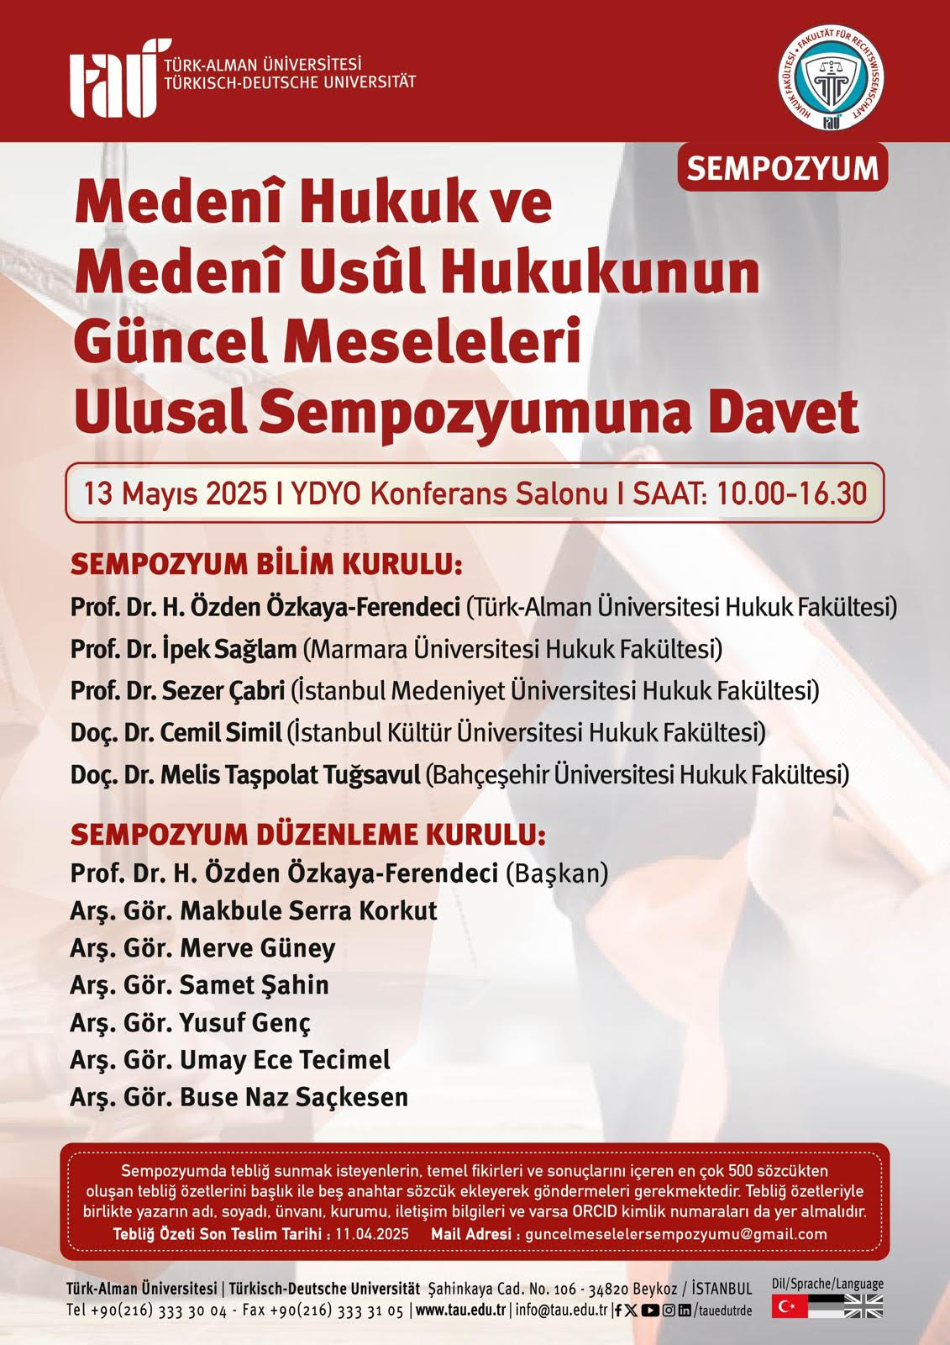

Sempozyum Afişi

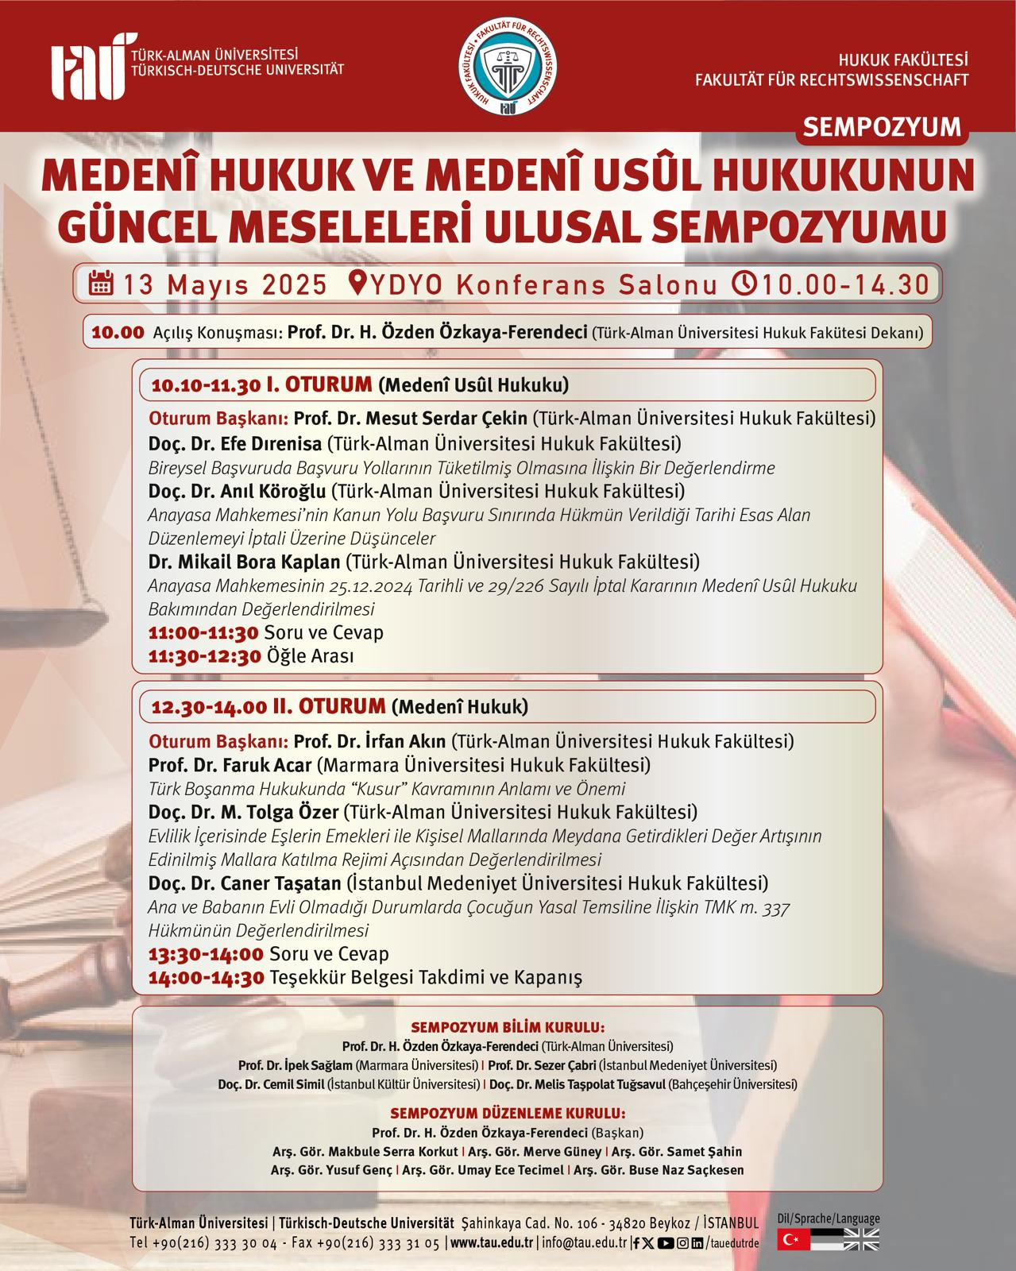

Düzenleme Kurulu Görevlendirme Belgesi
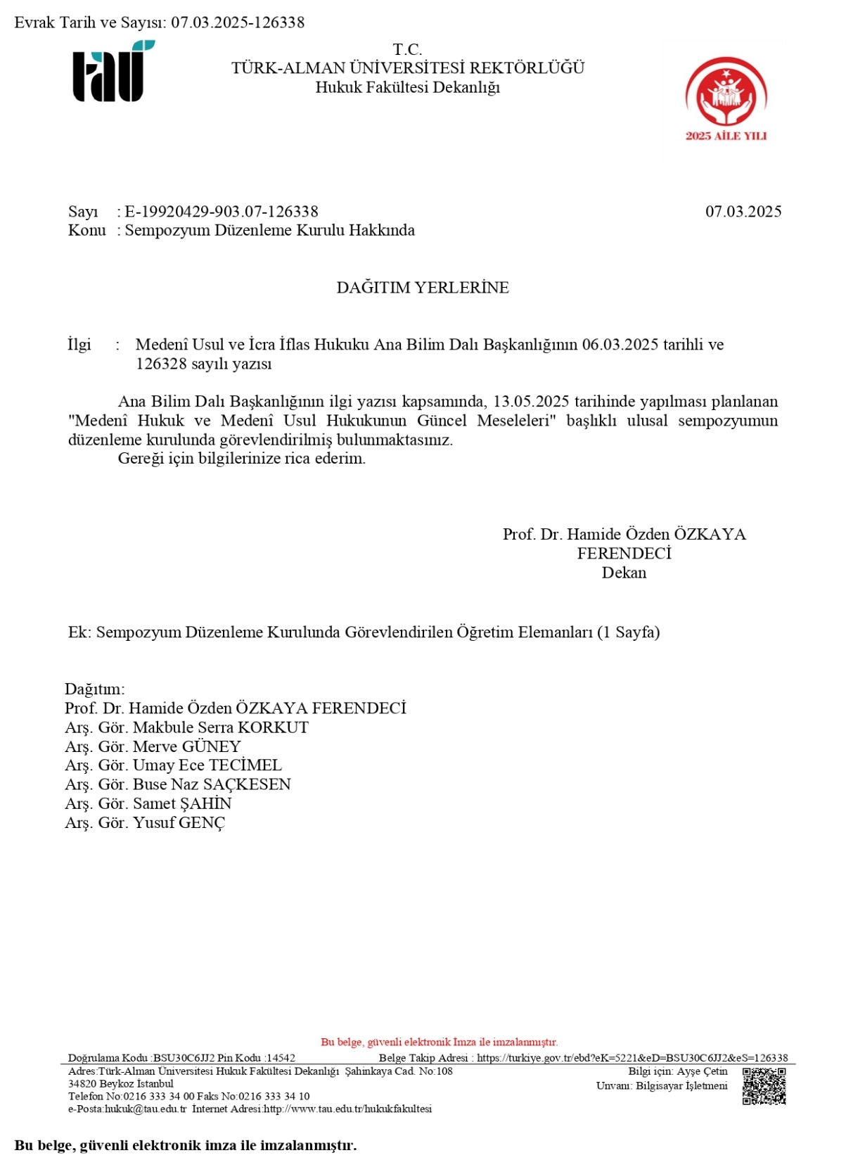

Türk-Alman Üniversitesi Hukuk Fakültesi Medenî Usûl ve İcra-İflâs Hukuku Anabilim Dalı Öğretim Üyesi, ORCID: 0000-0002-2220-9468.
Türk-Alman Üniversitesi Hukuk Fakültesi Medenî Usûl ve İcra-İflâs Hukuku Anabilim Dalı Öğretim Üyesi, ORCID: 0000-0003-2359-385X.
* Türk-Alman Üniversitesi Hukuk Fakültesi Medenî Usûl ve İcra-İflâs Hukuku Anabilim Dalı Öğretim Üyesi, ORCID: 0000-0002-4162-9054.
* Marmara Üniversitesi Hukuk Fakültesi Medenî Hukuk Anabilim Dalı Öğretim Üyesi, ORCID: 0000-0002-6027-3428.
∗ Türk-Alman Üniversitesi Hukuk Fakültesi Medeni Hukuk Anabilim Dalı Öğretim Üyesi, ORCID: 0000-0003-4576-4699.
İstanbul Medeniyet Üniversitesi Hukuk Fakültesi Medenî Hukuk Anabilim Dalı Öğretim Üyesi, ORCID: 0000-0003-4090-324X.

